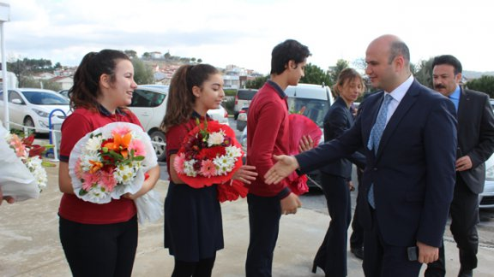

“Scientix STEM Çalıştayı” ve Yeni STEM Sınıflarımızın Açılışı Yapıldı…
İl Milli Eğitim Müdürlüğümüz tarafından yürütülmekte olan STEM Projesi kapsamında, Milli Eğitim Bakanlığı Yenilik ve Eğitim Teknolojileri Genel Müdürlüğü Daire Başkanı Sayın Mustafa Hakan BÜCÜK’ ün katılımlarıyla;
Avrupa’da fen ve matematik öğretiminde sorgulama temelli eğitimi yaygınlaştırmayı amaçlayan Scientix Projesi kapsamında STEM (Science – Bilim, Technology – Teknoloji, Engineering – Mühendislik, Maths – Matematik) bütünleşik eğitim modelinin sınıf içi uygulamalarda kullanılmasını sağlamak üzere düzenlenen Scientix Çalıştayı´nın açılışı ilimiz Kuşadası Güvercinada Mesleki ve Teknik Anadolu Lisesi Uygulama Oteli Konferans Salonu’nda yapıldı.
Bakanlığımız Scientix Okul Ağı Koordinatörü Dr. Tunç Erdal AKDUR, EBA İçerik Uzmanları Şirin DEMİRCAN, Nilda BOYACIOĞLU, Gizem TOPAÇ , Esra KAYIŞ, Ar-Ge ekibi ve ilimize bağlı okullarda görev yapan STEM eğitimiyle ilgilenen ortaokul, anadolu ve fen liselerinde görev yapan 25 fen (fen bilimleri, fizik, kimya, biyoloji), matematik dersi öğretmeninin ve mesleki ve teknik anadolu liselerinde görev yapan 25 elektrik ve elektronik teknolojisi, bilişim teknolojileri, mobilya ve iç mekan teknolojisi, makine teknolojisi, metal teknolojisi alanı öğretmeni olmak üzere toplam 50 öğretmenin katılımıyla gerçekleşen çalıştayı, STEM Projesine gönül veren öğretmenlerimiz ilgiyle takip etti.
Çalıştayın ardından Daire Başkanımız Sayın Mustafa Hakan BÜCÜK; Kuşadası Makbule- Hasan Uçar Anadolu Lisesi, Kuşadası Nermin- Metin Akar Ortaokulu, Ortaklar Mehmet Hüseyin Öncel İlköğretim Okulu ve Efeler Zübeyde Hanım Anaokulu’ ndaki STEM Sınıflarımızın açılışlarını gerçekleştirerek öğretmen ve öğrencilerimiz tarafından hazırlanan çalışmaları ve projeleri yerinde inceleyerek başarılarının devamını diledi.

